自动铺丝实时预测与三级状态预警系统设计
（完整系统设计、在线降噪与自适应交互修订版）
本章面向自动铺丝过程中的连续传感器采集、未来序列预测和过程状态预警，构建一套从原始数据到窗口级、铺层级和实际铺层数试样级状态结论的实时系统。系统以I-ModernTCN预测结果为参照，以工艺—响应偏离和预测残差为健康指标证据，并在原始数据与模型数据之间增加因果在线降噪及数据质量控制层。该层不是为追求“更平滑的曲线”而设置，而是为了降低采集毛刺、通信异常和非工艺噪声对预测和预警的干扰，同时不抹除持续性的真实工艺状态变化。在此基础上，本章进一步规定系统的可调参数、控件形式、界面分区、三级状态表达、配置生效时机和防误用规则，使系统既能支持科研阶段的模型对比与参数验证，也能在真实采集时以受约束、可追溯的方式运行。

1 系统研究定位与设计目标

1.1 自动铺丝状态预警的对象与边界
自动铺丝属于短时、分层和非连续制造过程。与旋转机械等长期连续退化对象不同，单个试样通常不能自然获得“正常基线—缓慢退化—故障保持—恢复”的完整轨迹。因此，本系统不以单试样寿命曲线或RUL为前提，而以当前工艺组合下的多传感器动态响应是否偏离训练期正常响应为状态预警依据。温度、压力、张力和运动响应共同反映加热、铺放、压实和装备运动过程，工艺参数用于界定工况和解释异常类型，但不能单独替代传感器响应证据[1-7]。
系统输出的“异常状态”表示过程工况或过程响应异常。它是缺陷风险预警和进一步质量评估的触发条件，而不是已经确认的孔隙、间隙、重叠或力学性能损失。若需要将预警结论上升为成型缺陷结论，应将过程异常、传感器响应异常与超声、热像、表面形貌、电阻/电压或力学表征等独立证据连成因果证据链[1-7]。

1.2 系统设计目标
表1-1 AFP实时状态预警系统的设计目标
目标 | 系统要求 | 实现原则
实时性 | 采集、显示、预测和预警应以新样本到达为触发，而非依赖人工批处理。 | 有限历史缓冲、递增计算、窗口完成后结算。
因果性 | 任何时刻的结果只能读取当前及过去数据。 | 预测登记、目标时间戳对齐、已完成层证据聚合。
鲁棒性 | 抑制离群毛刺、通信错误和采样抖动对模型的影响。 | 质量门控、因果Hampel、通道自适应低通。
证据保留 | 不能用在线滤波将持续异常或局部高峰完全抹除。 | 原始/清洗双轨保存、持续偏移保护、关键峰值审计。
可追溯性 | 每个状态结论应追溯到数据、模型、参数和时间。 | 版本化模型元数据、时间戳、原始CSV和运行日志。
可扩展性 | 允许新传感器、新预测模型和新健康指标接入。 | 通道清单、模型契约和指标—模型配置解耦。
可配置性 | 允许调整采集、显示、预测、降噪、健康指标和三级聚合设置。 | 按设置影响分级，提供默认配置、范围校验和生效时机。
防误用性 | 防止显示优化、未来信息或临时调参进入实时预警结论。 | 研究/运行模式隔离、参数锁定、配置快照和醒目标识。

1.3 总体架构与数据流
系统按照“设备数据层—在线质量控制层—预测层—健康评估层—层级决策层—交互与存储层”组织。该分层与状态监测数据处理、通信和展示的一般规范相一致[14]，同时形成面向制造过程的采集—分析—决策—追溯闭环[15]。其中，在线降噪位于预测模型之前，但原始流不被覆盖；预测后得到的残差、健康指标和预警结果均绑定到明确的时间戳和模型版本。
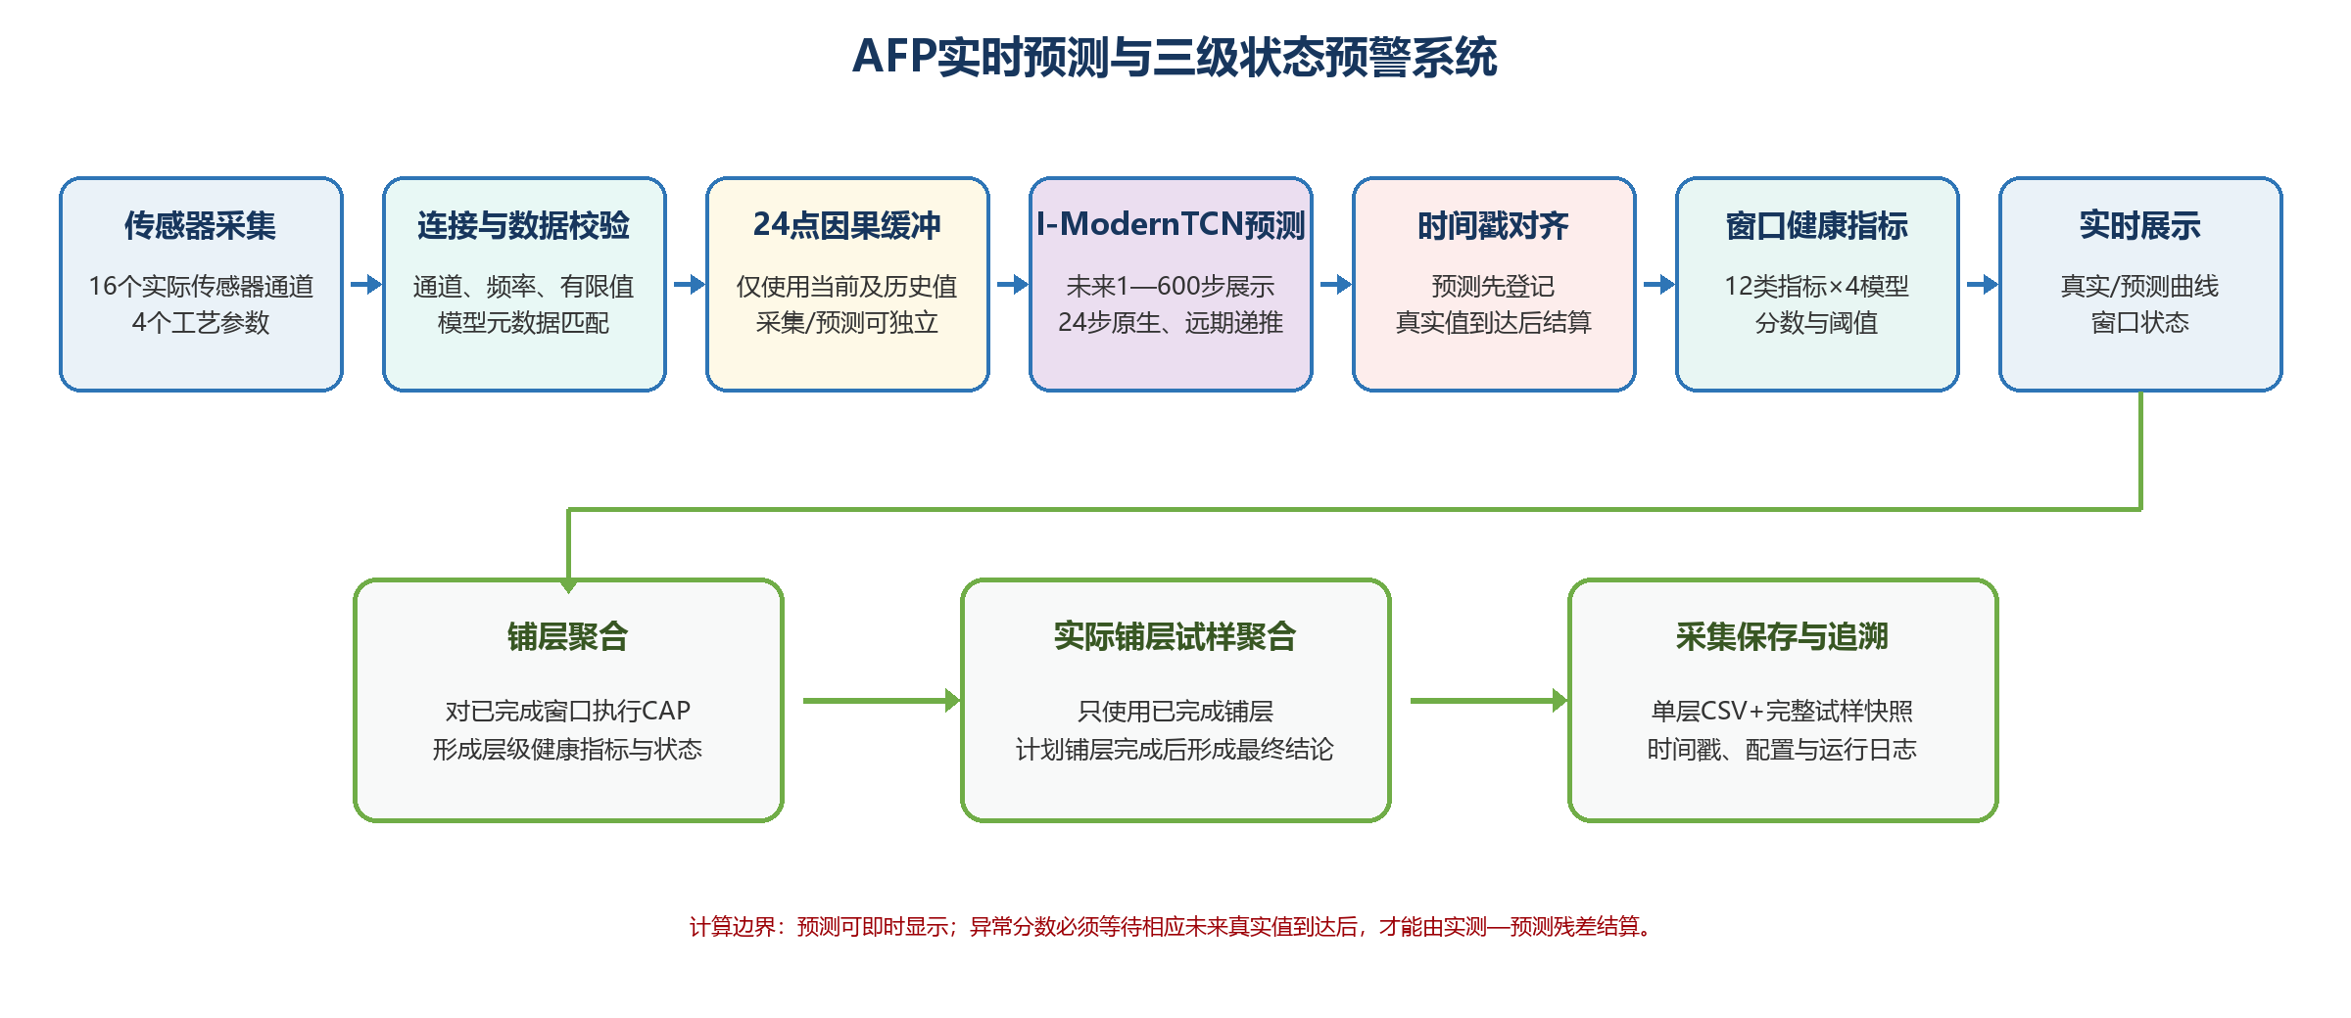
图1-1 AFP实时预测与三级状态预警系统总体架构

2 数据对象、采集接口与实时运行模式

2.1 数据对象与通道分组
新数据集由16个实际传感器响应通道和4个工艺上下文变量组成。系统在采集层保留全部实际通道；在模型层只启用与当前模型文件输入/输出元数据一致的通道；在健康指标层只使用已经完成真实值对齐的预测输出通道。转速、位移和振动不属于新方案实际采集通道。这样的分工避免将未预测或虚拟兼容列误当作残差来源，也为后续加入新的传感器或预测模型保留接口。
表2-1 新数据集的传感器与工艺上下文
数据组 | 通道 | 过程含义
热响应 | 温度、ROI平均温度、温度1—温度8 | 加热水平、温度均匀性、升温/降温动态、局部热异常
压实响应 | 压力、张力 | 接触、压实冲量、压力峰值、纤维束牵引状态
运动响应 | 线速度、ABB_X、ABB_Y、ABB_Z | 速度跟踪、铺放轨迹和压辊运动一致性
工艺上下文 | 初始压实力、铺放速度、PID角度、温度设定值 | 工况流形、异常类型解释和试样归档

2.2 输入数据模式识别与工艺参数自动提取
为兼容旧数据回放、新数据采集和不同传感器接口，系统不再把右侧工艺参数固定解释为三个前端输入框，而是以最近一条有效输入记录的字段集合为首要依据识别数据模式。后端首先检查输入行是否包含旧数据字段p/current_p、v/current_v、pr/current_pr，或新数据字段initial_compaction_force_N、placement_speed_mm_s、pid_angle_deg、temperature_setpoint_C；仅当输入记录尚未到达或个别字段缺失时，才使用采集配置中的设定值补齐。由此生成统一的schema_id、display_parameters和parameter_source，供右侧工艺参数卡、健康指标构造、文件命名和运行清单共同使用。
表2-2 工艺参数模式、字段映射与显示规则
数据模式 | 自动识别字段 | 右侧显示与单位 | 数据来源优先级
旧数据模式 | p/current_p；v/current_v；pr/current_pr。 | 加热功率W、铺放速度mm/s、压实力N；采用三参数布局。 | 最新输入记录→采集配置回退。
新数据模式 | initial_compaction_force_N；placement_speed_mm_s；pid_angle_deg；temperature_setpoint_C。 | 初始压实力N、铺放速度mm/s、PID角度°、温度设定值℃；采用2×2布局。 | 最新输入记录→采集配置回退。
来源标记 | parameter_source。 | input_data、input_data_with_config_fallback或configuration。 | 界面必须显示来源，禁止把配置值伪装成实测值。

历史回放根据文件字段自动按旧模式解释；真实采集和模拟采集根据所选采集方案及实时到达字段解释。在尚未收到第一条实时数据时，界面可预先显示新方案配置值，但必须标记parameter_source=configuration；首条数据到达后立即切换为输入数据来源。该设计解决了新数据集四项工艺参数错位、旧数据三项参数与新界面不对齐以及配置值和实测值来源混淆的问题。

2.3 采集连接、时钟与数据包结构
系统支持模拟器、串口JSON Lines和TCP JSON Lines等采集驱动。无论驱动类型如何，每一条数据均应在进入模型前统一为包含采集时间戳、来源时间戳、通道名、数值、质量标志、试样标识、层号和工艺参数的逻辑数据包。来源时间戳用于描述设备实际产生数据的时刻，采集时间戳用于描述本机收到数据的时刻；二者同时保存，便于识别网络延迟、乱序和重复包。
对于同一目标时间戳的多通道数据，系统先完成通道映射和单位检查，再写入按目标时间排序的环形缓冲区。缓冲区长度至少覆盖模型需要的24个历史点、一个预测窗口和必要的质量审计窗口。若采样频率不稳定，系统应记录实际时间间隔Δt，而不把“第n个样本”直接等同于固定时长。

2.4 模型契约与兼容性检查
每个可选预测模型应提供独立元数据文件或嵌入式检查点信息，包括模型名称和版本、输入通道及顺序、输出通道及顺序、历史长度、原生预测长度、采样频率、归一化参数、训练期预处理版本和训练数据版本。用户在界面中选择传感器和预测输出后，系统以严格的有序列表比对上述元数据。通道顺序、数量、单位、预处理版本或历史长度任一不一致时，模型不可进入在线预测状态。
表2-3 预测模型的在线兼容性检查
检查项 | 通过条件 | 未通过时系统行为
输入通道 | 当前启用通道名称、顺序和单位与检查点完全一致。 | 继续采集与显示原始数据，冻结预测和预警。
输出通道 | 当前选择的预测变量为模型输出的有序子集。 | 不绘制预测曲线，不计算相应残差。
预处理版本 | 在线清洗、标准化和缺失值策略与训练期一致。 | 禁止启用清洗后模型输入，提示重训或切换兼容配置。
时间设置 | 历史长度为24，实际采样频率处于容许偏差范围。 | 记录频率异常；超出阈值时暂停预测窗口结算。
质量状态 | 模型必需通道连续到达且值有限。 | 只显示接收状态，避免以零值或旧值伪造正常序列。

2.5 运行模式与状态机
系统包含仅采集、采集+预测预警和历史回放三种模式。仅采集模式用于传感器联调和正式数据集积累，不加载预测或分类模型；采集+预测预警模式仅在模型契约和在线质量检查均通过后启用；历史回放模式读取已保存数据，按原始时间戳重放，适用于训练、阈值校准和结果复核。三种模式共享同一原始数据格式和保存规范，避免回放数据与真实采集数据出现结构差异。

3 因果在线数据质量控制与降噪

3.1 设计原则与处理边界
在线降噪的目标不是使所有曲线看起来平滑，而是在不使用未来数据的前提下，将孤立采集毛刺、数值溢出、重复包和短时通信抖动与真正的过程状态变化区分开。为此，系统将数据处理分为质量门控、因果去尖峰、自适应低通和双轨审计四个层次。所有步骤只读取当前点及其之前的有限历史；任何双向平滑、中心滑动平均、离线插值或包含未来样本的滤波都不进入实时预警链。
同时，降噪不能与异常掩盖混为一谈。低温、高温、压力持续偏低/偏高或速度跟踪偏离均可能是需要预警的真实信号。系统因此只替换被判定为孤立毛刺的单点或极短异常；当偏离持续存在时，立即停止替换并保留为状态证据。原始值、质量标志和清洗值同步存储，使任何预警均可回溯到未处理数据。
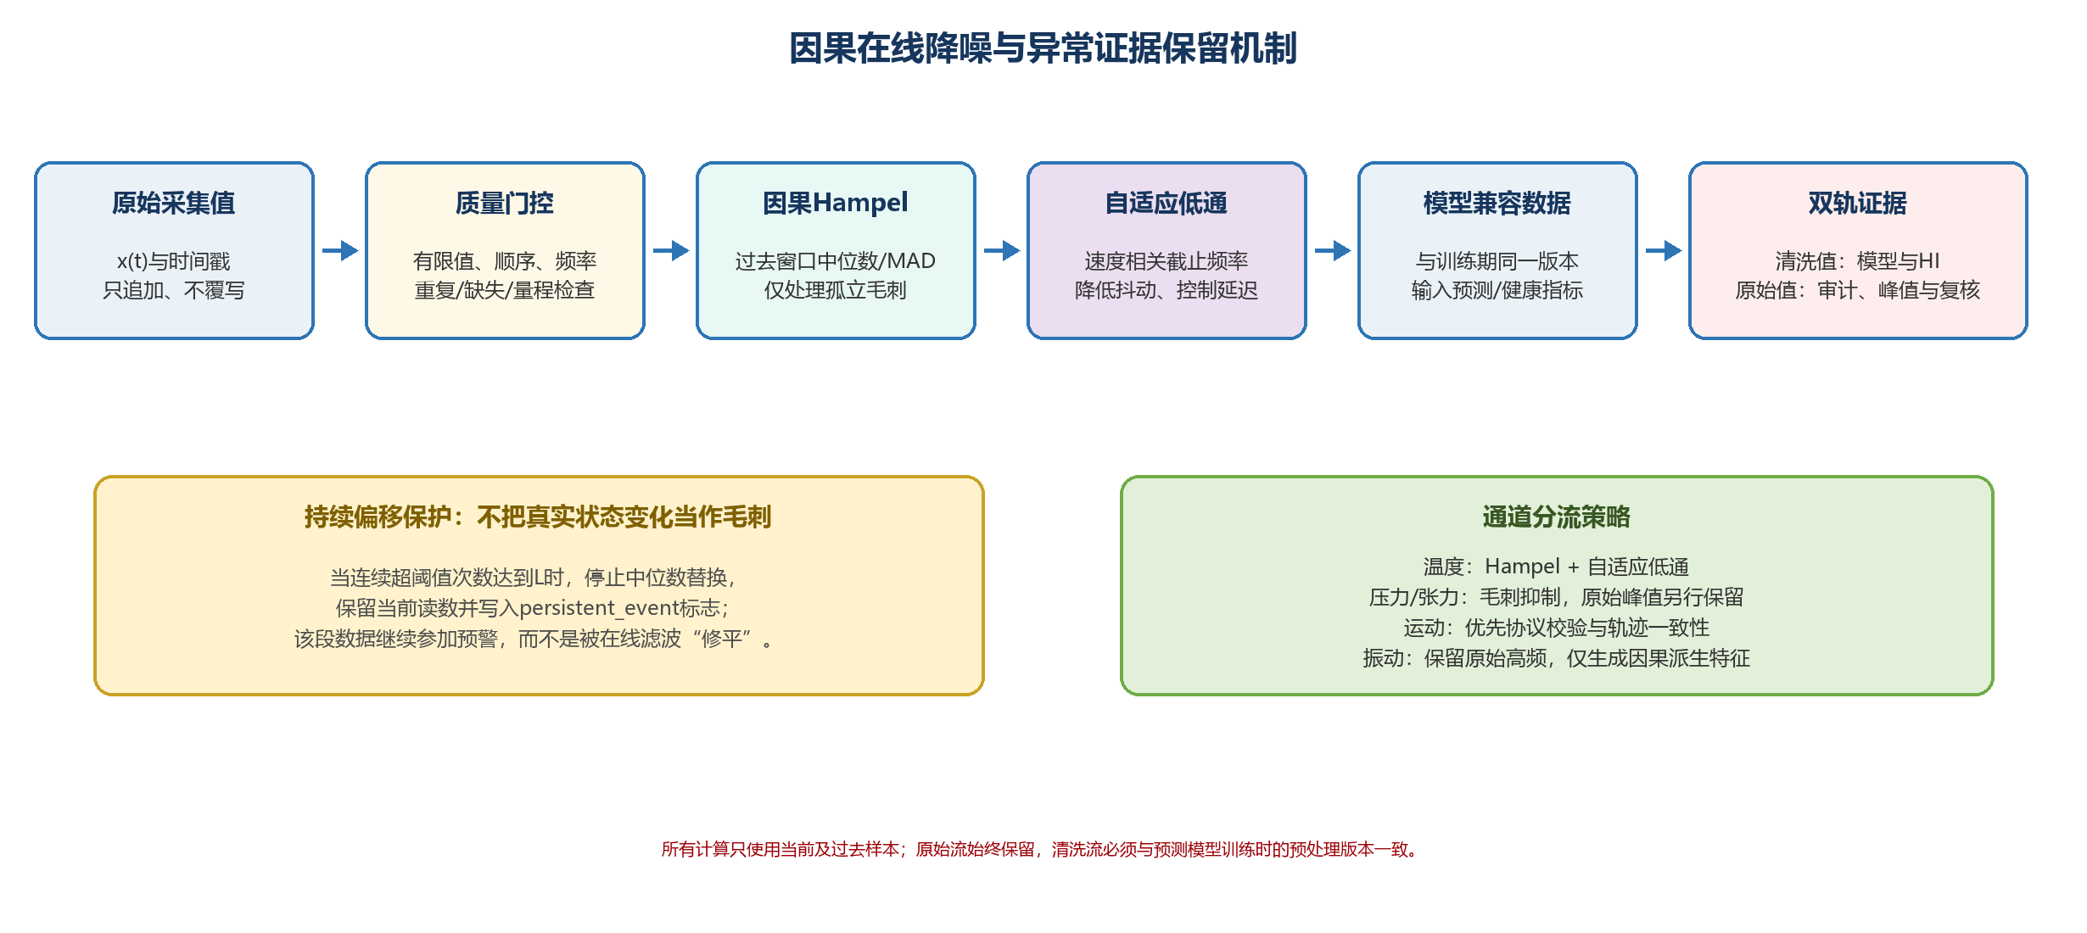
图3-1 因果在线降噪、异常证据保留与双轨数据流

3.2 质量门控
质量门控不改变数值，只赋予数据可用性标志。具体包括：有限值检查，用于拒绝NaN、Inf和无法解析的字符串；时间检查，用于识别乱序、重复和超过允许间隔的数据包；量纲和工程边界检查，用于识别单位错误或传感器饱和；连续性检查，用于统计模型必需通道的到达率。对于缺失或无效数据，系统不采用零填充，不将最后值无限期复制，也不立即输出状态结论；而是标记窗口不完整并冻结相应预测/健康指标。
表3-1 在线质量门控规则
质量事件 | 检测依据 | 在线处置 | 审计记录
非有限值 | 数值不可转换，或为NaN/Inf。 | 该点不进入模型缓冲；等待后续有效点。 | 原始载荷、通道、时间戳、invalid_value。
重复/乱序包 | 来源时间戳不递增，或包标识重复。 | 保留首次有效包，后续包写日志但不重复入窗。 | source_timestamp、arrival_timestamp、duplicate/out_of_order。
采样间隔异常 | Δt超出标称周期允许范围。 | 持续异常时暂停窗口结算；不虚构等间隔样本。 | 实际Δt、通道到达率、gap。
工程量程异常 | 越过传感器标定量程或单位不匹配。 | 隔离该通道，提示重新标定或检查接线。 | 原值、量程、单位、range_error。
通道缺失 | 模型必需通道在规定时间内未到达。 | 显示采集状态，禁止生成对应预测/HI。 | 缺失通道、持续时间、window_incomplete。

3.3 因果Hampel去尖峰
对通过质量门控的第c个通道，系统利用当前点及其之前W_H−1个点构成因果窗口。Hampel方法以中位数和MAD估计局部中心与离散程度，因而比均值和标准差更不易被个别极端值拖动[18]。该方法适合处理采集过程中的单点尖峰，而不是重构真实的持续过程。
$m_{t,c}=median\left(\left(x_{t−W_{H}+1:t,c}\right)\right)$ （3-1）
$d_{t,c}=median\left(\left(|x_{τ,c}−m_{t,c}|\right)\right)$ （3-2）
$g_{t,c}=\frac{|x_{t,c}−m_{t,c}|}{1.4826d_{t,c}+ε}$ （3-3）
当g不大于阈值κ时，系统直接保留当前点；当g大于κ且连续超阈值次数小于保护长度L时，将该点标记为孤立毛刺并以局部中位数替代进入清洗流；当连续超阈值次数达到L时，系统停止中位数替代，保留当前值、增加persistent_event标志并将其交由健康指标模块评估。κ、W_H和L均需由训练集正常数据和传感器采样频率确定，并作为预处理版本的一部分保存。
${\hat{x}}_{t,c}=\left\{x_{t,c}\text{, g≤κ or n≥L};m_{t,c}\text{, g>κ and n<L}\right\}$ （3-4）

3.4 自适应一阶低通与延迟控制
Hampel去尖峰后，温度、压力和张力仍可能存在连续的小幅抖动。系统拟采用速度自适应的一阶低通形式，将低变化阶段的截止频率设得较低以降低抖动，将快速变化阶段的截止频率提高以降低滤波延迟。该思路与1€滤波器的“低速降低抖动、高速降低滞后”原则一致[20]，也可视为指数加权移动平均的自适应推广[19]。
$v_{t,c}=\frac{{\hat{x}}_{t,c}−{\hat{x}}_{t−1,c}}{Δ_{t}}$ （3-5）
$f_{t,c}=f_{\text{min,c}}+β_{c}|{\hat{v}}_{t,c}|$ （3-6）
$α_{t,c}=\frac{2πf_{t,c}Δ_{t}}{1+2πf_{t,c}Δ_{t}}$ （3-7）
$x_{t,c\text{clean}}=α_{t,c}{\hat{x}}_{t,c}+\left(1−α_{t,c}\right)x_{t−1,c\text{clean}}$ （3-8）
上述滤波不适用于全部通道的同一处理。系统不将固定低通策略强加于高速运动变量，也不将清洗结果自动覆盖原始压力尖峰。不同通道的默认策略如下表所示。任何通道一旦进入模型输入或预测目标，训练期和在线期必须使用相同的预处理规则。
表3-2 不同传感器组的在线降噪策略
通道组 | 默认在线处理 | 异常证据保护 | 进入模型前的要求
温度与ROI温度 | 质量门控→Hampel→自适应低通。 | 保留原始热点、峰值和持续超阈值标志。 | 训练和在线使用同一清洗版本与同一采样频率约束。
压力与张力 | 质量门控→Hampel；低通强度受限。 | 原始峰值、压力冲量、接触比例单独保存并可作为审计特征。 | 不允许因滤波压低真实压实力持续偏移。
线速度与ABB三轴 | 优先时间/量纲/轨迹一致性检查；仅在模型已按此预处理训练时启用平滑。 | 速度阶跃和轨迹偏差写入质量/状态标志。 | 优先采用设备协议质量信息；可选状态空间滤波需单独标定[21]。

3.5 预处理一致性、参数冻结与双轨保存
预测模型学习的是特定预处理定义下的输入—输出映射。若旧模型由原始序列训练，却在在线阶段突然输入清洗序列，则预测误差可能来自预处理失配而非工艺异常。因此，在线降噪分为关闭、审计和模型兼容三种状态：关闭表示模型按原始流推理；审计表示并行生成清洗流但不送入模型，仅用于调参评估；模型兼容表示训练期和在线期使用相同的质量门控、Hampel、低通、归一化和通道顺序，清洗流才允许进入模型和健康指标。
每次运行保存raw_value、clean_value、quality_flag、hampel_flag、persistent_event、preprocess_version和参数快照。原始CSV维持采集格式和完整样本，清洗流及其标志保存为同目录下的派生文件或字段，不覆盖原始值。参数W_H、κ、L、f_min、β以及每通道启用状态只由训练/验证阶段确定，上线后不可根据当前异常窗口自动调大或调小。

4 I-ModernTCN实时预测与时间对齐

4.1 历史窗口与多步预测
当模型必需通道均获得24个连续有效历史点后，系统将模型兼容的清洗序列组成多变量输入窗口。I-ModernTCN以卷积结构对多尺度时间依赖建模[8]，输出未来24步的目标通道预测；界面允许选择距离当前1—600步的显示位置。1—24步直接读取原生预测，超过24步时以固定的递推规则扩展，并在界面和日志中标记其为远期预测。
${\overset{ˆ}{Y}}_{t+1:t+H,O}=f_{θ}\left(X_{t−23:t},u_{t}\right)$ （4-1）

4.2 预测登记与目标时间戳对齐
模型在时刻t生成预测时，系统立即为每一个预测点登记目标时间戳、推理时间、模型版本、输入缓冲摘要和预处理版本。预测值一旦登记，不因未来真实值到达而重新计算或覆盖。只有真实数据到达相同目标时间戳后，才构成实测—预测配对并允许计算残差、健康特征和窗口异常分数。这一机制避免了在线展示中常见的“后验重新预测”问题，保证预警结果的因果性。
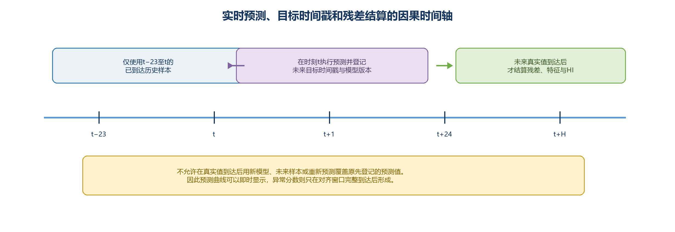
图4-1 预测生成、真实值到达与残差结算的因果时间关系
$e_{w,τ,c}=Y_{w,τ,c\text{clean}}−{\overset{ˆ}{Y}}_{w,τ,c}$ （4-2）
式中，Y_clean为与训练期预处理一致的清洗后真实值。原始实测值不被丢弃，可另行形成raw_residual用于审计，但不得与clean_residual混合后直接送入已冻结的健康指标模型。若对应真实值尚未到达、窗口中存在必需通道缺失，或预测模型版本与当前预处理版本不一致，则该窗口状态标为“待结算/不可用”，而不是正常。

4.3 预测延迟、计算延迟与显示延迟
系统需区分三类时间：采集延迟是传感器产生数据到本机收到数据的时间差；计算延迟是数据到达后完成清洗、推理和评分的时间差；预测视距是从当前时刻向未来显示的时间长度。在线降噪只能增加有限计算延迟，不能改变预测目标时间戳。界面应分别显示最近数据到达时间、当前缓冲区有效点数、最近一次预测耗时和待结算预测数量，避免将通信滞后误解为模型预测误差。

5 健康指标特征、异常分数与异常类型

5.1 实时特征生成
对已对齐的24点窗口，系统根据实际输出通道构建热响应、压实响应、运动响应、跨通道一致性和工况—响应距离等特征。新数据集健康指标以27项主特征为基础，组成T-HI、C-HI、TC-HI、RFHI、PR-HI、MPRF-HI、PCA-SPE-HI、KECA-SPE-HI、McFS-AVAE-HI、CNN-LSTM-AE-HI、W-HI和RMD-HI共12类候选指标。每一类指标既保留与自动铺丝热—压实—运动机理对应的特征，又将预测残差作为可观测偏离证据。
在线降噪对特征层的影响应透明显示：界面同时给出当前窗口的原始质量标志、清洗版本、清洗前后RMS、Hampel替换比例和持续偏移标志。若一段数据中高比例样本仅因采集质量被隔离，该窗口应报告“数据质量不足”，不能被解释为低健康度；反之，持续性响应偏离即使经降噪后仍存在，也必须进入健康指标。

5.2 输入驱动的健康指标自动配置与两种TC-HI
界面新增“根据输入数据方案自动选择健康指标构建形式”复选框，并默认启用。自动模式下，后端读取当前预测模型实际输出、实时输入字段和工艺参数模式，对每个健康指标的必需输出通道和工艺变量进行兼容性检查；手动下拉框只显示可计算的候选项并处于禁用状态。取消自动模式后，用户可在兼容候选中手动选择，但系统仍不允许使用缺少必需通道的指标。该机制使健康指标由实际可用证据决定，而不是由数据集名称或前端固定选项决定。
表5-1 两种TC-HI构建形式、输入要求与适用数据模式
构建形式 | 必需响应通道 | 工艺变量 | 构建内容与适用范围
TC-HI-Legacy-8T1C | 温度1—温度8、压力。 | 不直接进入指标构造。 | 由八路温度统计、压力响应及热—压实耦合构成；用于旧数据回放和与既有实验结果对齐。
TC-HI-New-10T2C4P | 温度、ROI平均温度、温度1—温度8、压力、张力。 | 初始压实力、铺放速度、PID角度、温度设定值。 | 由十路热响应、压力/张力压实响应、热—压实耦合和工况流形距离共同构成；用于新采集方案。

$z_{\text{TC,legacy}}=\left[z_{T8},z_{C1},z_{\text{T×C}}\right]$ （5-1）
$z_{\text{TC,new}}=\left[z_{T10},z_{C2},z_{\text{T×C}},d_{\text{process}}\right]$ （5-2）
式（5-1）中的z_T8、z_C1和z_T×C分别表示旧数据八路热响应特征、单路压力特征和热—压实耦合特征；式（5-2）中的z_T10、z_C2和d_process分别表示新数据十路热响应、压力—张力响应以及样本相对正常工况流形的距离。系统优先级依次为TC-HI、T-HI、C-HI、RFHI、PR-HI、MPRF-HI、PCA-SPE-HI、KECA-SPE-HI、McFS-AVAE-HI、CNN-LSTM-AE-HI、W-HI和RMD-HI。若新模型输出中移除张力，TC-HI-New不再满足必需通道，系统自动选择T-HI；恢复张力和其余必需输出后，再自动回到TC-HI-New。所有切换均写入配置快照和事件日志，不能静默补零或借用未预测通道。

5.3 异常分数模型与推荐逻辑
每类健康指标分别与Logistic、RBF-SVM、Random Forest和Extra Trees组合，形成12×4个候选异常分数模型。四种模型并非同时为一个窗口分配权重；其作用是把给定健康指标特征映射为一个异常分数，CAP再根据该分数形成层级聚合权重。模型选择仅使用验证集完成，界面的“推荐模型”读取已冻结的验证选择结果；用户可以手动切换模型，但系统必须标明是否为推荐组合。Random Forest等树集成适合表征高阶交互[9]，分数是否可解释为严格概率则需经过独立校准[13]。
$s_{w,k,m}=f_{m}\left(z_{w,k}\right)$ （5-3）

5.4 两阶段异常类型识别
第一阶段将窗口、铺层或试样判定为正常或异常；第二阶段只对第一阶段异常的对象输出工艺状态类型及其条件分数。新数据集的类型可涵盖温度设定过低/过高、压实力过低/过高、角度过低/过高以及高速度—低温、高温—高压等组合状态。第二阶段结果应显示为“异常类型证据”，并与实际工艺参数和传感器响应共同呈现；若数据质量不足或第一阶段未达阈值，则不应输出伪精确的类型概率。

6 窗口—铺层—试样三级状态判定

6.1 窗口到铺层的CAP聚合
同一铺层内可能存在不同数量的有效窗口。系统采用受约束自适应池化CAP将窗口异常分数聚合为层级健康指标。CAP可提高多个高分窗口的影响，同时避免简单最大值被单个采集毛刺主导；其权重来自同一异常分数模型输出，而非四种分类器的直接融合[10]。在线降噪后的质量标志进一步作为有效窗口筛选条件，质量不完整的窗口不参与CAP权重归一化。
$α=ρlog\left(\left(M−1\right)\right)$ （6-1）
$a_{i}=\frac{exp\left(\left(αs_{i}\right)\right)}{\sum_{j=1}^{M}{exp\left(\left(αs_{j}\right)\right)}}$ （6-2）
${HI}_{L}=a_{1}s_{1}+⋯+a_{M}s_{M}$ （6-3）

6.2 铺层到实际铺层数试样的因果聚合
一个物理试样的实际铺层数由采集任务确定，同一试样各层共享工艺状态，但其局部响应仍允许不同。采集过程中只使用已完成铺层和当前层已结算窗口形成阶段性证据；当用户确认计划铺层全部完成后，才得到最终试样状态。层间一致性使用软上下文融合而不是硬标签复制，保留窗口和铺层的局部不确定性[11-12]。该机制既符合实时采集的因果约束，也防止把试样级结论反向灌入早期窗口而高估窗口准确率。
${HI}_{S}=b_{1}{HI}_{L_{1}}+⋯+b_{L}{HI}_{L_{L}}$ （6-4）
表6-1 三级状态输出的形成条件与解释
层级 | 状态形成条件 | 界面输出 | 结论性质
窗口级 | 对应预测真实值全部到达、通道质量合格、健康特征可计算。 | 异常分数、阈值、质量标志、局部异常类型证据。 | 局部过程响应状态。
铺层级 | 当前层存在足够的有效窗口并完成CAP聚合。 | 层级HI、异常窗口比例、层状态和Top证据窗口。 | 该铺层的聚合状态。
阶段性试样级 | 计划铺层尚未全部完成时，以当前已完成层形成可用证据。 | 已完成层数、阶段性HI、状态趋势和不确定性提示。 | 早期预警，不等同最终结论。
最终试样级 | 计划铺层均完成并通过试样聚合。 | 最终HI、正常/异常、异常类型证据和完整数据链接。 | 该试样的最终过程状态。

7 可调设置、实时界面布局、用户交互与运行审计
系统界面既要承担传感器采集控制，又要同时呈现预测、健康指标和窗口—铺层—试样三级状态。如果所有控制项平铺在同一页面，用户很难在短铺放过程中迅速区分“显示调整”和“会改变模型结果的参数调整”。因此，本系统按照任务层级组织信息：顶部状态栏负责回答系统是否可用；左侧设置栏负责采集、模型、降噪和预警配置；中部以最大面积显示全部传感器及未来预测；右侧固定显示三级状态；底部显示随实际采集层数递增的铺层证据进度和审计日志。该结构遵循“先总览、再筛选、最后查看细节”的信息检索逻辑[22]，同时让连接、延迟和当前预警保持可见，以支持动态系统中的态势感知[23]。

7.1 总体界面布局与信息优先级
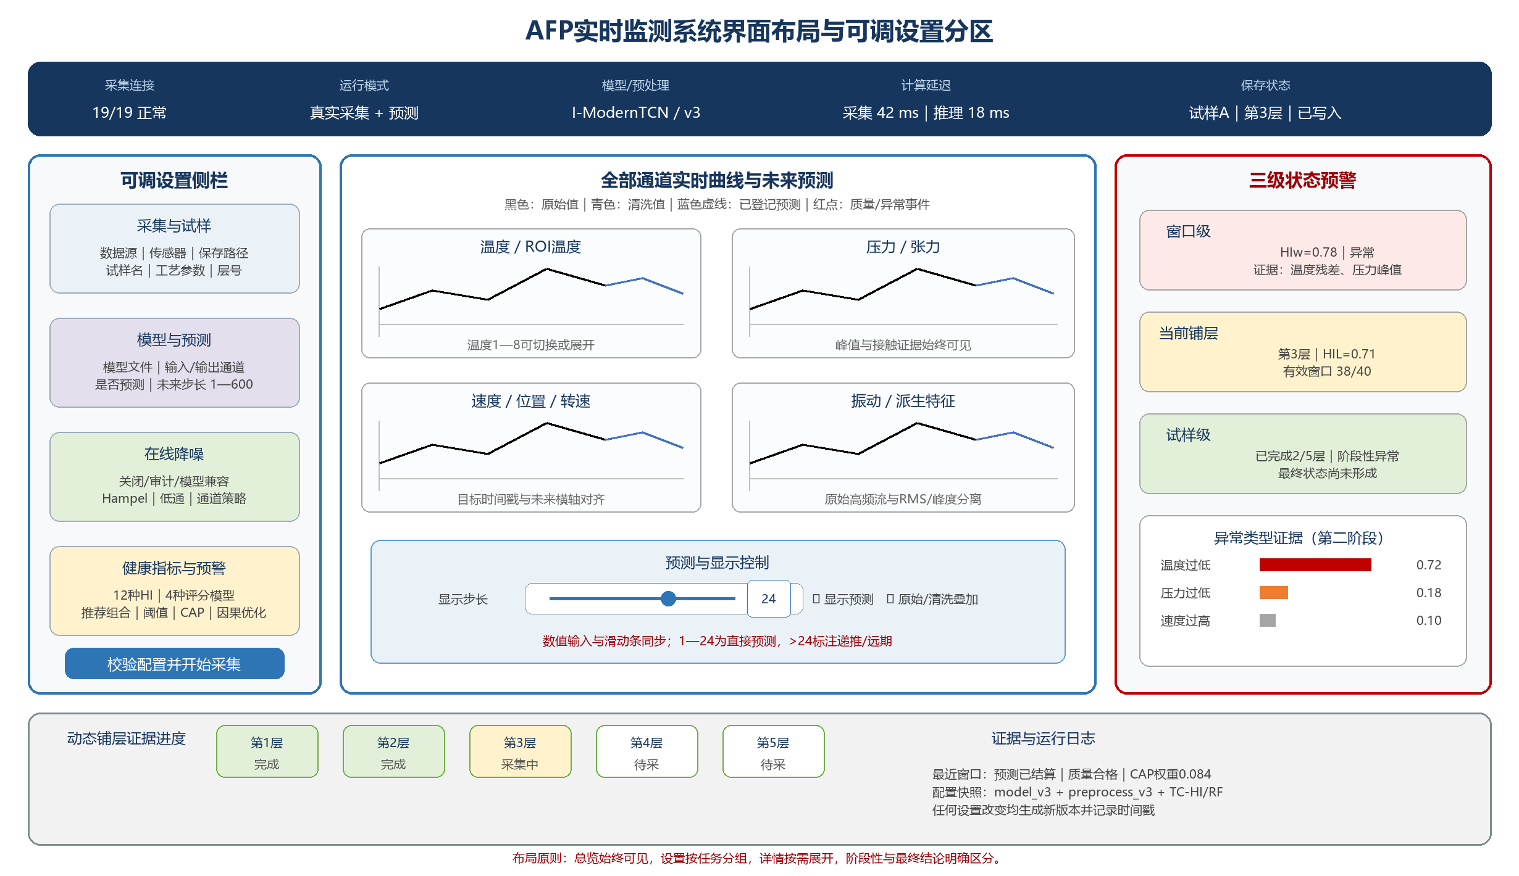
图7-1 AFP实时监测系统界面布局、可调设置与三级状态分区
表7-1 实时界面的分区、职责与布局原因
界面分区 | 主要内容 | 布局与交互理由 | 持续可见要求
顶部运行状态栏 | 连接通道数、运行模式、模型/预处理版本、采集与推理延迟、保存状态。 | 用于快速判断数据是否可信、计算是否滞后和文件是否正在写入。 | 采集期间始终显示，不因页面滚动或切换通道而隐藏。
左侧可折叠设置栏 | 采集与试样、模型与预测、在线降噪、健康指标与预警四组设置。 | 按任务分组，降低一次性控制项数量；高风险设置在开始采集后锁定。 | 折叠后仍显示当前配置摘要和未通过的校验项。
中部多通道图区 | 原始值、清洗值、预测值、目标时间戳和质量/异常事件。 | 采集与预测是用户最频繁观察的内容，因此占据最大显示面积。 | 压力、温度、速度等核心通道不可被系统自动隐藏。
右侧三级预警区 | 当前窗口、当前铺层、阶段性/最终试样状态和异常类型证据。 | 把预警固定在视线稳定区域，避免用户切换曲线时丢失状态变化。 | 不可用、阶段性和最终结论必须采用不同文字标签。
底部证据与日志区 | 动态铺层完成进度、已完成铺层结果、Top证据窗口、设置变更与故障日志。 | 用于从状态结论回溯到具体窗口、铺层和配置版本。 | 默认显示摘要，允许展开查看时间戳和文件路径。

界面提供“操作视图、研究视图、回放审计视图”三种布局配置。操作视图只保留连接、核心曲线、三级状态和开始/停止按钮，适合现场采集；研究视图展开降噪、健康指标和模型选择，用于训练/验证阶段调试；回放审计视图增加历史预测、真实值对齐、残差和配置差异。三种视图共享同一计算结果和文件，不改变模型，只改变信息密度。视觉编码遵循同一变量使用同一颜色和线型的原则[24]：原始值为黑色实线、清洗值为青色实线、预测值为蓝色虚线、质量事件为红色标记；正常、注意、异常和不可用除颜色外还使用文字与图标，避免仅依赖红绿颜色。
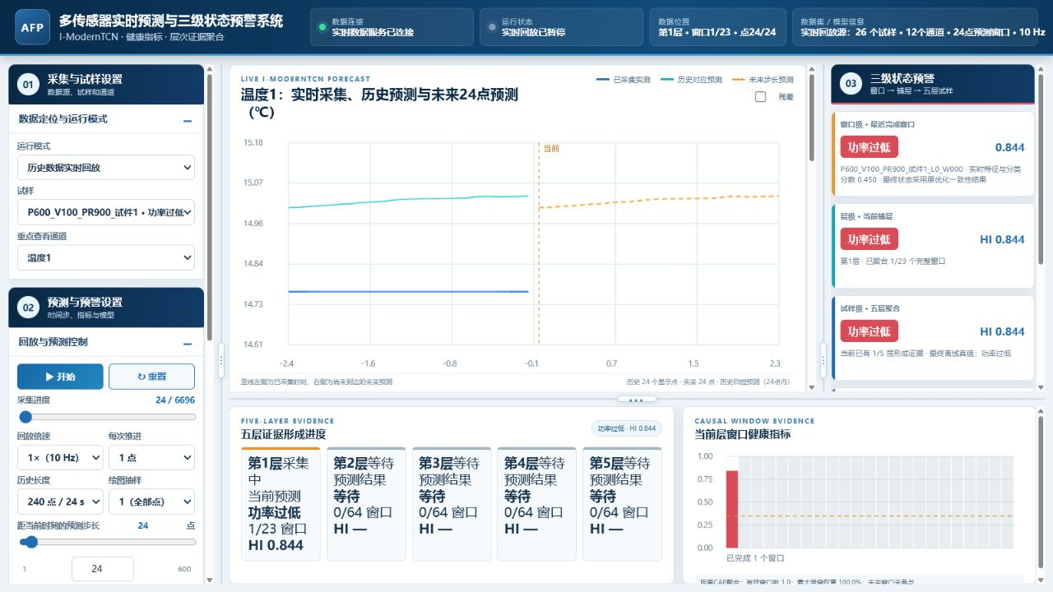
图7-2 当前实现的紧凑三栏界面与上下证据区

7.2 纵横向拖动布局、紧凑控件与响应式行为
当前实现采用三栏主监测区和一条底部证据区。左栏为可折叠设置，中栏为重点通道及全通道曲线，右栏为窗口—铺层—试样预警、工艺参数和异常类型证据；顶部深蓝状态条横跨全宽，底部证据区显示实际完成层结果和因果窗口健康指标时间线。两条竖向分隔条分别控制左栏—中栏和中栏—右栏宽度，一条横向分隔条控制上部监测区与下部证据区高度，因而用户可以在不同屏幕和研究任务下直接用鼠标改变信息占比。
表7-2 横纵向拖动、紧凑输入框及响应式规则
交互对象 | 默认/范围 | 操作方式 | 持久化与防误用
左侧竖向分隔条 | 大屏默认约286 px；1280 px宽度下约250 px；允许220—430 px。 | 水平拖动调整设置栏与曲线区；双击恢复默认；键盘方向键微调。 | 宽度保存到localStorage；只改变显示，不改变模型和缓存。
右侧竖向分隔条 | 大屏默认约292 px；1280 px宽度下约260 px；允许230—430 px，中栏至少480 px。 | 水平拖动调整曲线区与预警栏；双击恢复默认；键盘方向键微调。 | 图表在拖动后重新计算画布；预警卡不被隐藏。
横向分隔条 | 1280×720下上部约398 px、下部约216 px；上部至少280 px、下部至少180 px。 | 垂直拖动改变监测区和证据区高度；双击恢复默认。 | 高度保存到localStorage；动态铺层证据和因果HI时间线始终可恢复。
数值输入框 | 一般66—104 px；预测步长输入约76 px。 | 直接输入、步进按钮和滑动条同步。 | 仅比内容略宽，减少侧栏空白；路径、模型和长文本输入仍占满可用宽度。
响应式布局 | 视口低于1120 px时进入堆叠布局。 | 自动隐藏拖动条，按设置—曲线—预警—证据顺序纵向排列。 | 避免小屏出现不可操作的窄栏；桌面宽屏保留拖动比例。

分隔条采用可感知的悬停区域、ew-resize或ns-resize光标和ARIA separator语义，并支持键盘方向键调整；拖动结束后主动触发图表重绘，防止画布仍使用旧尺寸。1280×720基准窗口下不应出现整页水平滚动。布局比例保存在浏览器本地，仅影响当前设备的界面，不进入模型参数、健康指标或论文实验配置。

7.3 全通道曲线、预测显示与布局设置
全部传感器通道均采用重点关注通道的卡片方式显示。默认视图按热响应、压实响应和运动响应分组，用户可以展开单个通道，也可以把某一组固定到首屏。原始曲线与清洗曲线允许叠加，但原始曲线始终可以恢复显示；压力和张力预测不再使用永久隐藏逻辑，而是与其他输出通道服从同一个“显示预测”复选框。预测曲线以目标时间戳绘制在当前时刻之后，真实值到达后只结算误差，不重新生成历史预测。
表7-3 曲线、预测与页面布局的可调设置
可调设置 | 控件及允许范围 | 对计算结果的影响 | 设置原因与使用约束
距离现在的预测步长 | 滑动条、数值输入框和增减按钮同步；1—600步。 | 改变所显示的预测目标；1—24步读取直接预测，超过24步使用既定递推规则。 | 数值输入便于快速定位，滑动条便于连续比较；远期预测必须明确标识，不能与原生24步精度混报。
是否执行预测 | 连接并保存区域中的复选框。 | 取消勾选后不调用预测模型，不显示预测、残差和HI，仅采集保存。 | 满足只采集模式，并减少不需要预测时的计算负荷。
是否显示预测 | 每组或全部通道复选框。 | 只影响绘图，不影响后台已启用的预测和结算。 | 区分“停止计算”和“暂时隐藏曲线”，避免用户误认为模型已经停止。
历史显示长度 | 数值输入；建议60—3600个点，默认读取界面配置。 | 仅改变图形横轴范围，不改变模型24点历史窗口。 | 模型历史长度属于模型结构，不能被显示窗口设置间接修改。
刷新间隔 | 数值输入；建议100—1000 ms，默认200 ms。 | 只改变界面刷新频率，不改变传感器采样和预测计算频率。 | 降低过快重绘造成的采集阻塞，同时保留实时感。
通道布局 | 1—4列、通道分组、固定/展开、统一或独立纵轴。 | 仅改变页面布局。 | 统一纵轴适合比较同量纲通道，独立纵轴适合观察小幅变化；单位不一致的通道不得共用纵轴。
最佳预测效果覆盖 | 研究/回放模式复选框，默认关闭。 | 只显示离线对齐或效果上限参考，不进入残差、健康指标和预警。 | 防止把利用未来信息的可视化结果误当成实时预测；真实采集模式下必须醒目标注。

数值类设置均采用“滑动条+可直接输入数字+步进按钮”的组合，输入框负责精确设定，滑动条负责连续探索；输入超出范围时，界面不自动静默截断，而是提示允许范围和当前模型限制。采用一致的控件语义、明确的禁用原因和可撤销操作，可以减少用户在高负荷监测场景中的误操作[25]。

7.4 采集、模型与输入输出设置
采集和模型设置决定进入预测链的数据，因此其调整权限高于普通显示设置。开始采集前，用户先选择真实采集、数据回放或模拟采集模式，再选择传感器驱动、保存目录、试样名称、工艺参数和层号。启用预测时，系统读取模型文件中的输入通道、输出通道、历史长度、采样频率、归一化参数和预处理版本，并与当前传感器配置逐项比较；只有必需输入全部到达、顺序一致且输出通道属于模型声明范围时，才允许开始预测。
表7-4 采集、模型和输入输出配置及其校验逻辑
设置组 | 可调整内容与控件 | 系统校验 | 设计原因
数据源与运行模式 | 真实采集、数据回放、模拟采集、仅采集、采集并预测。 | 检查数据接口、时间戳来源和是否允许写入真实试样目录。 | 三种数据源复用同一处理链，但必须在结果中保留来源标签。
传感器连接 | 驱动类型、端口/IP、设备地址、启用通道和连接测试。 | 逐通道检查连接、到达率、采样间隔、单位和最近更新时间。 | 设备连接成功不等于数据有效，需同时证明能够持续接收合理数值。
试样与保存 | 保存根目录、试样名、当前层号1—5；工艺参数由输入字段自动提取，配置仅作回退。 | 检查schema_id、parameter_source、必填字段、重名目录、磁盘空间和层号连续性。 | 保证旧三参数与新四参数方案分别正确归档，防止配置值被误当实测值。
预测模型文件 | 文件选择器、最近模型列表、模型说明和版本信息。 | 验证文件可加载、结构完整、输入/输出通道、采样频率、历史长度和预处理版本。 | 避免把可运行但数据定义不一致的模型用于现场预测。
模型输入通道 | 从当前已连接传感器中多选；默认由模型元数据自动填充。 | 要求名称、顺序、单位和归一化配置与训练模型一致。 | 输入通道不是任意特征勾选；缺失或顺序错误会造成不可解释的预测偏差。
模型输出通道 | 只能选择模型已训练输出的子集；支持全选与按组选择。 | 健康指标只能读取当前输出中真实值能够随后到达的通道。 | 输出选择同时决定可预测曲线和可构建残差特征的范围。
计算模式 | 每到新点、按固定批量或按固定时间触发；默认读取模型运行配置。 | 检查计算耗时不得持续超过触发间隔。 | 允许在硬件性能有限时平衡延迟与吞吐，但不能改变样本时间戳。

模型选择界面应同时显示“已选择文件”和“实际加载版本”。用户更换模型后，系统先在后台完成结构检查和小规模试推理，再切换为可用状态；若检查失败，仍保持仅采集能力。模型、输入通道、输出通道或预处理版本一旦改变，当前预测缓存和待结算预测必须结束归档，新的设置从下一次运行或下一试样开始，不能把两个模型的残差混入同一健康指标序列。

7.5 在线降噪设置与参数解释
在线降噪配置提供关闭、审计和模型兼容三种状态。关闭状态不生成清洗流；审计状态并行生成清洗流和质量标志，但模型继续使用其训练时规定的数据；模型兼容状态只有在模型元数据声明使用同一预处理配置时，才把清洗流送入预测和健康指标。参数面板按通道组显示因果Hampel和自适应低通设置，并提供“恢复模型默认值”和“比较清洗前后”操作。
表7-5 在线降噪可调参数、作用与约束
可调设置 | 控件与建议范围 | 主要作用 | 不可突破的约束
预处理状态 | 关闭、审计、模型兼容单选。 | 决定是否生成清洗流以及清洗流是否进入模型。 | 模型兼容必须通过训练期预处理版本校验。
通道处理策略 | 按热、压实、运动、振动组启用；可查看单通道覆盖设置。 | 决定Hampel、低通或仅派生特征适用于哪些通道。 | 振动原始高频流默认保留；压力原始峰值始终另行保存。
Hampel窗口W_H | 奇数输入，建议5—61点，默认取模型配置。 | 控制局部中位数和MAD的时间尺度。 | 只能利用当前及过去样本；改变后生成新preprocess_version。
离群阈值κ | 数值输入，建议2.5—6.0。 | 控制孤立尖峰被标记的敏感度。 | 不得在当前异常发生后为了降低报警而临时调大。
持续保护长度L | 整数输入，建议2—10点。 | 连续超阈达到L后停止替换并标记persistent_event。 | 应结合采样频率和最短有意义过程持续时间确定。
自适应低通f_min、β | 按通道组输入或读取冻结配置。 | 在慢变化时抑制抖动，在快变化时降低滞后。 | 参数必须由训练/验证数据确定，并与模型训练预处理一致。
原始/清洗对比 | 叠加曲线、差值曲线、替换点和替换比例。 | 帮助判断降噪是否只处理毛刺，是否削弱真实过程变化。 | 原始文件永不被清洗结果覆盖。

对于位置、速度等近似线性状态变量，状态空间滤波可以作为经单独标定的可选路径[21]；但它不替代本章的异常证据保护规则。界面需要实时显示最近窗口的Hampel替换比例、持续偏移次数、无效数据比例和预处理延迟。如果替换比例异常升高，系统首先提示传感器质量问题，而不是自动增加滤波强度。

7.6 健康指标、异常分数模型与三级聚合设置
健康指标与异常分数设置面板用于对比研究和运行配置。自动模式默认根据当前模型输出和输入数据模式选择可计算指标；手动模式允许用户从兼容的12种候选健康指标中选择，并从Logistic、RBF-SVM、Random Forest和Extra Trees中选择异常分数模型。系统根据冻结的验证结果标注当前指标对应的推荐模型。旧数据结果可把TC-HI-Legacy与Random Forest显示为已验证推荐组合，但新数据的TC-HI-New及其推荐模型必须在新数据完成试样级训练、验证和锁定测试后重新确定。
表7-6 健康指标、评分模型和三级预警的可调设置
可调设置 | 界面控件 | 结果影响 | 选择原因与限制
健康指标 | 默认勾选自动配置；取消后可从当前通道兼容的12种指标中手动选择。 | 改变进入异常分数模型的特征子集和TC-HI具体构建形式。 | 界面显示指标变体、必需输出、工艺变量和选择原因；缺失必需通道时禁止计算。
异常分数模型 | Logistic、RBF-SVM、Random Forest、Extra Trees；支持“采用推荐模型”。 | 改变窗口异常分数映射。 | 推荐模型只来自验证集；手动模型需标记为研究配置。
二分类阈值 | 显示冻结阈值；研究模式允许数字输入和验证曲线定位。 | 决定窗口/层/试样正常与异常边界。 | 现场运行默认锁定，不得根据测试标签或当前报警结果调整。
CAP聚合参数ρ | 研究模式0—1输入；默认读取验证配置。 | 改变高分窗口在铺层HI中的相对权重。 | ρ=0接近平均池化，增大ρ提高尖峰敏感度；必须在验证集选择。
最少有效窗口 | 整数或有效比例输入。 | 不足时层状态变为“证据不足”而非正常。 | 避免少量可用数据直接生成高置信状态。
因果在线优化 | 复选框；默认使用已验证的因果配置。 | 只融合当前与历史证据，不读取未完成铺层或未来试样信息。 | 关闭时显示基础三级结果；开启时记录优化版本和增益来源。
铺层完成方式 | 停止并保存确认当前层结束；层号为任意非负整数。 | 触发当前层聚合和实际铺层进度更新。 | 采集成功保存后才允许层号增加；新试样证据从0层开始。
异常类型识别 | 第一阶段异常后自动启用；显示前3类证据和分数。 | 输出具体工艺异常类型。 | 证据不足时显示不可用，不用完全相同的默认概率填充各类型。

7.7 窗口、铺层和试样状态的界面表达
右侧预警区固定显示三个状态卡。窗口卡显示最近已结算窗口的HI、阈值、预测目标时间、质量标志和主要特征贡献；铺层卡显示当前层有效窗口数、CAP聚合结果、异常窗口比例和Top证据窗口；试样卡显示已经完成的铺层结果、当前实际铺层进度、阶段性HI和最终状态形成条件。采集进行中只输出“阶段性试样状态”，用户确认计划铺层全部完成后才切换为“最终试样状态”。已完成铺层的预测与预警结果应保留在进度条中，用户点击任一层即可查看该层曲线和证据，当前层变化不得覆盖已经归档的层级结果。
状态采用正常、注意、异常、证据不足和不可用五种基本表达。注意状态可用于分数接近阈值或数据质量下降但尚未达到异常条件的情况；证据不足表示有效窗口或已完成铺层不足；不可用表示模型、通道或版本校验失败。异常类型只在第一阶段判为异常后计算，其条形图来自第二阶段模型的实际输出；若模型未加载或特征不完整，界面显示“未计算”，不能以所有类别相同的数值代替。

7.8 设置权限、配置快照与防误用设计
系统不是把所有参数都设计成随时可调，而是按科学影响和运行风险分层。显示设置可以在采集过程中立即改变；采集和保存设置通常在开始一层前确认；模型、预处理、健康指标和异常分数模型只能在新运行或新试样开始前切换；阈值、CAP和降噪强度属于研究参数，只能由训练/验证阶段生成的配置文件带入现场。这样既保留研究界面的可探索性，又保证真实采集结果可复现。
表7-7 可调设置的权限层级与生效时机
设置级别 | 典型内容 | 允许调整时机 | 变更后的系统行为
显示级 | 通道展开、图列数、历史显示长度、纵轴、曲线可见性、刷新间隔。 | 采集过程中随时。 | 仅重绘页面，不清空缓存、不改变预测和预警。
运行级 | 数据源、传感器、保存路径、试样名、工艺参数、层号、是否预测。 | 开始采集前；暂停后需重新校验。 | 形成新的运行清单；可能结束当前未完成窗口。
模型级 | 模型文件、输入/输出通道、预处理配置、健康指标和异常分数模型。 | 新试样或新运行开始前。 | 清空预测缓存，生成新模型/预处理版本，不与旧残差混合。
研究级 | 阈值、Hampel参数、自适应低通参数、CAP参数、因果优化参数。 | 训练/验证阶段；现场默认只读。 | 保存为新的验证配置，未经锁定测试前不得标记为正式方案。

每次开始采集时，系统保存配置快照，包括界面版本、数据源、传感器列表、模型文件哈希、输入/输出通道、预处理参数、健康指标、异常分数模型、阈值、CAP参数、因果优化状态和保存路径。界面提供保存配置、另存为配置、与推荐配置比较、恢复默认值和导出差异五项操作。任何会影响结果的设置改变都必须显示“尚未应用/将在下一运行生效”，避免用户认为页面数值变化已经追溯修改历史结果。

7.9 计算资源、响应速度与故障恢复
采集线程、预处理/推理线程和界面绘制线程应解耦：采集线程优先写入时间戳队列；预处理和预测线程按新样本批次计算；界面线程只读取已经提交的快照，避免图形渲染阻塞采集。刷新间隔只控制页面重绘，不能控制传感器采样；当绘图耗时上升时，系统允许跳过中间显示帧，但不得丢弃原始采集点。顶部状态栏分别显示数据到达延迟、预测计算耗时、状态更新延迟和待结算预测数量，以便判断延迟来自通信、模型还是绘图。
发生短时网络中断时，系统关闭未完成窗口的预警结算但持续记录恢复过程；发生模型加载错误、通道不兼容或预处理版本不匹配时，系统退回“仅采集”状态，保留原始保存功能；磁盘写入失败时，界面立即转为不可用状态并停止开始新铺层。故障恢复后，系统从最近完整时间戳继续建立新窗口，不用跨缺口拼接伪连续序列。

8 数据保存、桌面部署与可追溯性

8.1 试样级目录与双轨数据文件
用户选择采集根目录后，系统以试样名、工况、独立重复和自动识别的工艺参数组合创建试样工况目录。旧模式沿用功率—速度—压实力命名，新模式采用初始压实力—铺放速度—PID角度—温度设定值命名，并在manifest.json中保留schema_id、display_parameters和parameter_source。每完成一层，保存该层完整原始CSV；停止采集时扫描实际存在的全部层文件并重建当前完整试样快照。原始CSV保持所选数据方案的字段语义和编码，在线清洗和状态结果以派生文件保存，不覆盖原始数据。
表8-1 在线采集、预处理和预警结果的保存对象
文件对象 | 命名或位置 | 核心内容 | 保存原则
原始单层数据 | {试样目录名}_第{层号}层.CSV | 原始传感器、工艺参数、层号、试样标识。 | 只追加/归档，不被降噪覆盖。
完整试样快照 | {试样目录名}_完整试样_已采{N}层.CSV | 实际已经完成的各层原始数据按层号合并。 | 用户确认计划铺层全部完成后形成最终快照。
预处理派生数据 | derived/{层文件名}_online_preprocess.csv | clean_value、质量标志、Hampel/持续偏移标志、预处理版本。 | 与原始数据一一关联，可重算。
预测与预警结果 | derived/{层文件名}_prediction_warning.csv | 预测登记、残差、HI、窗口/层/试样状态、模型版本。 | 只记录已结算结果，保留时间戳。
运行清单 | 采集记录/manifest.json、summary.json | 连接设置、通道配置、参数快照、样本数和异常日志。 | 一次采集一个版本化清单。

8.2 网页端与桌面端
网页端用于多通道数据、预测、降噪状态和三级预警的实时交互；桌面端用于本地启动服务、选择数据保存位置、管理传感器连接和运行日志。两种入口加载同一HTML/CSS/JavaScript界面和同一后端模型、预处理、工艺参数映射、健康指标自动配置及保存模块，不维护两套不同的计算或命名逻辑。横纵向拖动比例保存在当前设备的localStorage中，不写入科学计算配置；模型、阈值、指标和预处理版本则保存到运行清单。这样既保持两种入口的计算一致性，又允许不同显示器保存各自舒适的界面比例。

9 系统验证方案与论文报告边界

9.1 离线复放与在线联调验证
系统验证应分为四个层次。第一，数据链路验证：检查传感器连接、单位、时间戳、通道连续性和原始保存完整性。第二，预处理验证：在正常数据和人工构造的孤立毛刺上比较原始/清洗差异，确认持续过程偏移不会被Hampel替换；该测试仅验证数据质量模块，不作为真实缺陷性能。第三，预测一致性验证：确认实时回放与离线复放在相同模型、预处理和目标时间戳下输出相同预测。第四，状态预警验证：按试样级划分训练、验证、内推测试和外推测试，报告窗口、铺层和试样的状态指标。若需设置深度无监督基线，可将多传感器序列重构模型作为独立对比方法[17]；其结果不得与本章的监督异常分数或物理响应特征混为同一结论。
表9-1 系统验证与结果报告指标
验证维度 | 建议指标 | 报告边界
采集链路 | 有效到达率、重复/乱序率、缺失率、采集延迟。 | 评价数据可用性，不代表模型准确率。
在线降噪 | 孤立毛刺抑制率、持续偏移保留率、清洗前后延迟、替换比例。 | 评价预处理，不替代异常检测性能。
预测 | MAE、RMSE、分通道误差、预测耗时、回放一致性。 | 训练/验证/内推/外推应分开报告。
状态预警 | 二分类平衡准确率、七/多状态准确率、召回率、F1、AUC。 | 分别报告窗口、层和试样层级。
在线运行 | 从数据到达至状态更新的总延迟、不可用窗口比例、恢复时间。 | 反映部署能力，不可与离线准确率混为一谈。

9.2 数据划分与参数选择
后续真实数据集仍以试样为最小划分单位：同一物理试样的全部铺层不得跨训练、验证和测试集合；训练集尽量多，验证集约为训练集的四分之一；测试集应包含训练组合已覆盖的内推工况和未覆盖的外推工况。预测模型、降噪参数、健康指标、异常分数模型、阈值、CAP参数和因果优化参数均只能在训练/验证阶段选择，锁定测试集仅用于最终报告。
预处理参数选择还需增加一项约束：若某一降噪配置显著改善训练集曲线平滑度，却降低外推工况的过程变化保留率或造成预测—真实时序失配，则不得选为上线配置。概念漂移或传感器更换发生后，可以触发人工复核和版本化重训，但不可在实时异常窗口中自动改变阈值或滤波强度[16]。

9.3 本章可形成的论文内容
本章可直接作为大论文中“自动铺丝实时预测与状态预警系统设计”章节的主体，内容包括系统需求、数据模型、在线因果降噪、预测对齐、健康指标生成、三级聚合、交互实现、数据追溯和验证方案。待新数据集采集完成后，仅需在本章补充具体传感器标定信息、预处理参数、模型版本、内推/外推实验结果、在线延迟测试和真实缺陷验证结果；现阶段不对新数据集的最终准确率或最佳参数作结论性表述。

10 当前实现版本、修改内容与验证状态
为使本章描述与实际系统保持一致，本节汇总当前已实现的软件修改。下表中的“已验证”表示通过程序回归测试或浏览器交互检查，不等同于健康指标在新真实数据集上的预测准确率，也不构成现场缺陷识别性能证明。
表10-1 当前系统设计与修改内容的实现和验证状态
修改项目 | 当前实现 | 验证状态 | 科学与运行边界
紧凑三栏和底部证据区 | 顶部状态条、左侧设置、中部曲线、右侧预警、底部动态铺层证据；数值框缩短。 | 1280×720无整页水平溢出；重点信息保持可见。 | 只改变显示，不改变模型输出。
横向和纵向拖动 | 两条竖向分隔条和一条横向分隔条；双击复位、键盘调整、本地持久化、拖后重绘。 | 拖动、复位、刷新恢复和画布重绘已检查。 | 布局值不写入实验参数。
工艺参数自动提取 | 依据输入行字段自动识别旧三参数或新四参数，并输出来源标记。 | 旧回放、新采集配置回退和输入数据优先路径均纳入测试。 | configuration来源必须与实测来源区分。
健康指标自动匹配 | 按实际模型输出和工艺参数模式选择兼容指标；支持自动/手动切换和两种TC-HI。 | 移除张力后切换为T-HI，恢复完整输出后回到TC-HI-New。 | 兼容性通过不代表该指标在新数据上最优。
预测与健康指标联动 | 模型输入严格比对采集传感器，输出决定预测曲线和可构建残差/HI。 | 模型不兼容时保持仅采集，不伪造预测或HI。 | 实时准确率仍需新试样独立测试。
窗口—铺层—试样状态 | 窗口因果结算、CAP层聚合、实际完成层证据和阶段性/最终试样状态。 | 界面显示已完成铺层结果，不再固定停留在第1层。 | 采集中为阶段性结论；计划铺层完成后才是最终状态。
文件保存与双入口 | 按数据模式命名，保留每层和完整试样；网页端与桌面端共享同一后端。 | 保存路径、模式字段和派生结果具备统一清单。 | 原始数据不可被清洗或显示覆盖。

当前代码回归测试共17项全部通过，浏览器端未发现控制台错误；测试覆盖模式切换、工艺参数映射、健康指标自动选择、模型兼容性、拖动布局和主要实时接口。该结果只能说明当前软件功能链在测试条件下可运行。新数据集的TC-HI-New、推荐异常分数模型、阈值和最终准确率仍需按试样级划分完成训练、验证、内推测试和外推测试后报告。

11 v1.11.0软件集成、动态试样与数据库扩展
在v4系统设计稿形成后，实时系统继续完成了真实采集、模型兼容校验、动态铺层证据、MySQL事务同步和关系浏览等工程扩展。为保证论文描述与2026年8月12日的软件实现一致，本节给出新增内容及其适用边界。该版本仍将本地CSV/JSON作为原始证据主档，数据库和可视化结果均属于可追溯的派生数据层。

11.1 新采集方案的实际通道与模型兼容
新数据集采集方案采用16个实际传感器通道：温度、压力、ROI平均温度、张力、线速度、ABB_X、ABB_Y、ABB_Z及温度1—温度8；逐行同时保存初始压实力、铺放速度、PID角度和温度设定值4项工艺上下文。转速、位移和振动已从新采集方案中移除，不得在界面、文件或数据库中表示为真实采集通道。若历史检查点仍声明上述旧列，在线推理只能用训练期标准化基线填充为虚拟兼容输入，并明确与真实传感器证据隔离。
表11-1 v1.11.0采集、工艺参数和模型数据边界
对象 | 当前定义 | 在线约束
实际传感器 | 16通道：热、压力/张力、线速度、ABB三轴及温度1—8。 | 连接检查必须逐通道收到有限值；仅采集模式不要求模型。
工艺上下文 | 初始压实力、铺放速度、PID角度、温度设定值。 | 用于工况命名、响应解释和健康特征，不得冒充传感器。
模型输入 | 必须属于当前已连接并保存的实际通道；旧模型虚拟列单独声明。 | 开始预测前核对模型元数据、顺序、归一化器、seq_len和pred_len。
模型输出 | 由用户在模型已声明输出中选择。 | 健康指标只读取当前模型实际输出且未来真实值能够到达的通道。

11.2 目标时刻绑定与预测显示
实时预测以目标时刻而非页面横坐标缓存结果。每个未来值由预测起点、目标时刻和预测提前量共同标识；真实值到达后，原先登记的预测值直接从未来区转入历史对齐区，不允许被后续滚动预测覆盖。预测距离当前时刻支持1—600点的数字输入、微调按钮和滑动条。最初历史长度不足24点时保持预测区空白；直接输出覆盖1—24点，25—600点为递归滚动预测，应单独报告误差累积风险。

11.3 任意铺层数、独立重复与证据命名空间
铺层编号为任意非负整数，独立重复次数为任意正整数，不再保留五层和两次重复的固定上限。一次采集完成并成功保存后，界面才允许层号或独立重复次数增加1。系统通过试样名、工况、独立重复、模型、健康指标和层号共同构造证据键；当试样、工况或独立重复改变时，当前试样证据从0层重新开始，避免继承上一试样的层状态。铺层证据区可整体隐藏和恢复，但隐藏仅影响显示，不删除已保存证据。
同一层的窗口异常分数采用可调浓度的CAP聚合得到层级健康指标；试样级再次对当前实际已经采集的全部层级健康指标执行CAP，而不是等待固定五层或对不存在的层补零。因而试样状态在采集过程中属于阶段性判断，只有用户确认该试样的计划铺层全部完成后，才能作为该试样最终状态。

11.4 本地文件优先和MySQL事务同步
每次停止并保存代表一个物理铺层结束。系统先冻结本层缓存，保存单层CSV、时间戳CSV、采集清单和摘要，再扫描同一试样、工况及独立重复下实际存在的层文件重建完整试样快照。只有本地文件全部成功后才执行MySQL同步；数据库失败会生成待重试记录，本地数据不删除且采集主流程不因远程数据库不可用而丢失。数据库密码默认留空，仅用于当前后端连接，不回传前端、不写入manifest。
表11-2 MySQL基础表、外键链与关系视图
数据库对象 | 主键或关系 | 用途
afp_condition | condition_id | 保存工况与四项工艺参数；一个工况对应多个独立试样。
afp_specimen | specimen_key；外键condition_id | 保存试样、独立重复、目录与完整试样文件。
afp_layer | specimen_key+layer_no | 保存各物理铺层、单层文件、样本数和摘要。
afp_sensor_sample | 逐点兼容表；外键specimen_key+layer_no | 兼容逐点读取和历史接口。
afp_sample_all | specimen_key+layer_no+sample_index | 保存全部逐点数据，供统一分析。
afp_mysql_upload_log | 上传批次标识 | 记录每层同步成功/失败、行数、错误和时间。
afp_relation_map | 视图 | 平面展示工况—试样—独立重复—铺层关系，界面可切换数据库后刷新。

外键用于保证从属记录不能脱离父级工况、试样或铺层独立存在；索引设置在工况更新时间、试样的工况—重复组合、铺层保存时间、逐点样本的试样—层—时间戳以及上传日志状态/时间上。平面关系视图只连接并展示基础表，不复制原始数据。切换数据库后，刷新操作必须读取界面当前数据库名称并在该库中初始化/查询关系对象，不能继续访问固定库。

11.5 软件界面与运行状态一致性
顶部运行状态由采集线程、预测开关、模型兼容状态和预警可用性共同驱动，应与左侧操作区一致。传感器通道表随左右分隔条动态缩放，开始采集后不得退回固定宽度；每个已选通道以同等重点卡片显示实测、历史对齐预测、未来预测和RMSE。未勾选预测时只显示采集值，压力通道与其他通道采用相同显隐逻辑。铺层证据进度根据实际完成层逐步增加，可用上下布局拖动条完全收起。

11.6 验证、发布与论文结论边界
v1.11.0源码在当前开发环境中通过主应用14项和新数据健康指标3项回归测试。测试覆盖采集配置、模型通道兼容、动态铺层、界面接口和主要健康指标运行链。软件包应在独立目录中重新构建，并以启动进程和/api/health接口验证实际可运行。上述工程测试只证明软件链路可以执行；新16通道方案的预测精度、健康指标优劣和现场预警准确率必须在真实新采集试样上重新训练并按训练、验证、内推测试和外推测试分别报告。MySQL冒烟数据和模拟数据均不能作为真实缺陷证据。

参考文献
[1] OROMIEHIE E, PRUSTY B G. Compaction roller pressure and AFP defects: A review[J]. Composite Structures, 2019, 224: 110987. DOI: 10.1016/j.compstruct.2019.110987.
[2] YADAV N, SCHLEDJEWSKI R. In-process defect monitoring for automated fibre placement: A review[J]. Composites Part A: Applied Science and Manufacturing, 2023, 172: 107654. DOI: 10.1016/j.compositesa.2023.107654.
[3] FONTES J, SHADMEHRI F. In-situ process monitoring and defect assessment for automated fibre placement[J]. Composites Part A: Applied Science and Manufacturing, 2024, 183: 108379. DOI: 10.1016/j.compositesa.2024.108379.
[4] FONTES J, et al. Automated fibre placement process monitoring and data-driven defect assessment[J]. Composites Science and Technology, 2025, 260: 110987. DOI: 10.1016/j.compscitech.2024.110987.
[5] LU Y, et al. Pressure distribution and compaction behavior in automated fibre placement[J]. Composite Structures, 2023, 314: 117048. DOI: 10.1016/j.compstruct.2023.117048.
[6] ZEMZEMOGLU S, et al. Thermal-vision-based in-process monitoring for automated fibre placement[J]. Composites Part B: Engineering, 2024, 280: 111753. DOI: 10.1016/j.compositesb.2024.111753.
[7] JI W, et al. In-situ monitoring of automated fibre placement using the self-conductivity of carbon fibre composites[J]. Composites Part B: Engineering, 2024, 275: 111356. DOI: 10.1016/j.compositesb.2024.111356.
[8] LUO D, WANG X. ModernTCN: A modern pure convolution structure for general time series analysis[C]//International Conference on Learning Representations. 2024.
[9] BREIMAN L. Random forests[J]. Machine Learning, 2001, 45: 5-32. DOI: 10.1023/A:1010933404324.
[10] MCFEE B, SALAMON J, BELLO J P. Adaptive pooling operators for weakly labeled sound event detection[J]. IEEE/ACM Transactions on Audio, Speech, and Language Processing, 2018, 26(11): 2180-2193. DOI: 10.1109/TASLP.2018.2858559.
[11] LAFFERTY J, MCCALLUM A, PEREIRA F. Conditional random fields: Probabilistic models for segmenting and labeling sequence data[C]//Proceedings of ICML. 2001: 282-289.
[12] KITTLER J, HATEF M, DUIN R P W, MATAS J. On combining classifiers[J]. IEEE Transactions on Pattern Analysis and Machine Intelligence, 1998, 20(3): 226-239. DOI: 10.1109/34.667881.
[13] GUO C, PLEISS G, SUN Y, WEINBERGER K Q. On calibration of modern neural networks[C]//Proceedings of ICML. 2017: 1321-1330.
[14] ISO. ISO 13374-1:2003 Condition monitoring and diagnostics of machines—Data processing, communication and presentation—Part 1: General guidelines[S]. Geneva: International Organization for Standardization, 2003.
[15] LEE J, BAGHERI B, KAO H A. A cyber-physical systems architecture for Industry 4.0-based manufacturing systems[J]. Manufacturing Letters, 2015, 3: 18-23. DOI: 10.1016/j.mfglet.2014.12.001.
[16] GAMA J, ŽLIOBAITĖ I, BIFET A, PECHENIZKIY M, BOUCHACHIA A. A survey on concept drift adaptation[J]. ACM Computing Surveys, 2014, 46(4): 44. DOI: 10.1145/2523813.
[17] MALHOTRA P, RAMAKRISHNAN A, ANAND G, et al. LSTM-based encoder-decoder for multi-sensor anomaly detection[C]//ICML Workshop on Anomaly Detection. 2016. arXiv:1607.00148.
[18] HAMPEL F R, RONCHETTI E M, ROUSSEEUW P J, STAEHEL W A. Robust Statistics: The Approach Based on Influence Functions[M]. New York: Wiley, 1986.
[19] ROBERTS S W. Control chart tests based on geometric moving averages[J]. Technometrics, 1959, 1(3): 239-250. DOI: 10.1080/00401706.1959.10489860.
[20] CASIEZ G, ROUSSEL N, VOGEL D. 1€ filter: A simple speed-based low-pass filter for noisy input in interactive systems[C]//Proceedings of the SIGCHI Conference on Human Factors in Computing Systems. 2012: 2527-2530. DOI: 10.1145/2207676.2208639.
[21] KALMAN R E. A new approach to linear filtering and prediction problems[J]. Journal of Basic Engineering, 1960, 82(1): 35-45. DOI: 10.1115/1.3662552.
[22] SHNEIDERMAN B. The eyes have it: A task by data type taxonomy for information visualizations[C]//Proceedings of the 1996 IEEE Symposium on Visual Languages. 1996: 336-343. DOI: 10.1109/VL.1996.545307.
[23] ENDSLEY M R. Toward a theory of situation awareness in dynamic systems[J]. Human Factors, 1995, 37(1): 32-64. DOI: 10.1518/001872095779049543.
[24] MUNZNER T. Visualization Analysis and Design[M]. Boca Raton: CRC Press, 2014. DOI: 10.1201/b17511.
[25] NIELSEN J. Usability Engineering[M]. Boston: Academic Press, 1993.

